vi
热爱新技术
热爱用代码去建构世界
性格温和
自我评价
- 语言能力：大学英语6级425分；
- 数理能力：高等数学（10学分）92+89，线性代数100，概率论与数理统计97，数学物理方法89，计算物理？？；
- 算法能力：熟练掌握各种类型的神经网络架构；代码求解数学方程或做曲线拟合；
- 熟练掌握的计算机技能： python；python科学计算与AI库；FastAPI后端与SQL数据库；git分布式代码管理；Linux+docker项目部署；Latex等文章格式；与AI大模型通话的AIClub和MCP等等；vibecoding，包括1.规范驱动开发思想2.智能体提示词架构3.cursor,copilot,trae等AI IDE的使用；
- 较为了解：vue前端代码架构；c/c++；js控制台（API爬取）；操作系统修复与电脑组装；
- 团队能力：在不同项目中分别担任队长和队员，当队长能够很好地把握项目总方向、给队员们分工、处理团队感情、处理出现的不同问题；当队员则能够做好分工以及对接；
职业技能
光谱预测分析项目
概括： 训练基于PLS和1DCNN的模型，完成通过拉曼光谱预测溶液中多种物质浓度的回归任务。
内容： 开发了基于OceandirectSDK的接入MCP的光谱仪软件并能够使用AI辅助测量，进行了完整的处理、分类、整理数据成数据集的过程,用数据集结合Scikit-Learn和Pytorch库进行模型训练和评估
成果： 发表？？？中科院？区论文
山东大学学生在线web工作部任职
- 小型项目 元宵猜灯谜小游戏 后端 fastapi,mysql,vue 2025.02 大二寒假
- 大型项目 学生在线-UNIX系统 后端活动提交审批确认与人员沟通需求的全部实现 fastapi,mysql,vue 2025.05
- 小型项目 ？？？ 带新生，策划+后端+服务器部署+运维+测试 2026.02
项目经历
物理学 山东大学（本科） 2023.09至今
教育背景
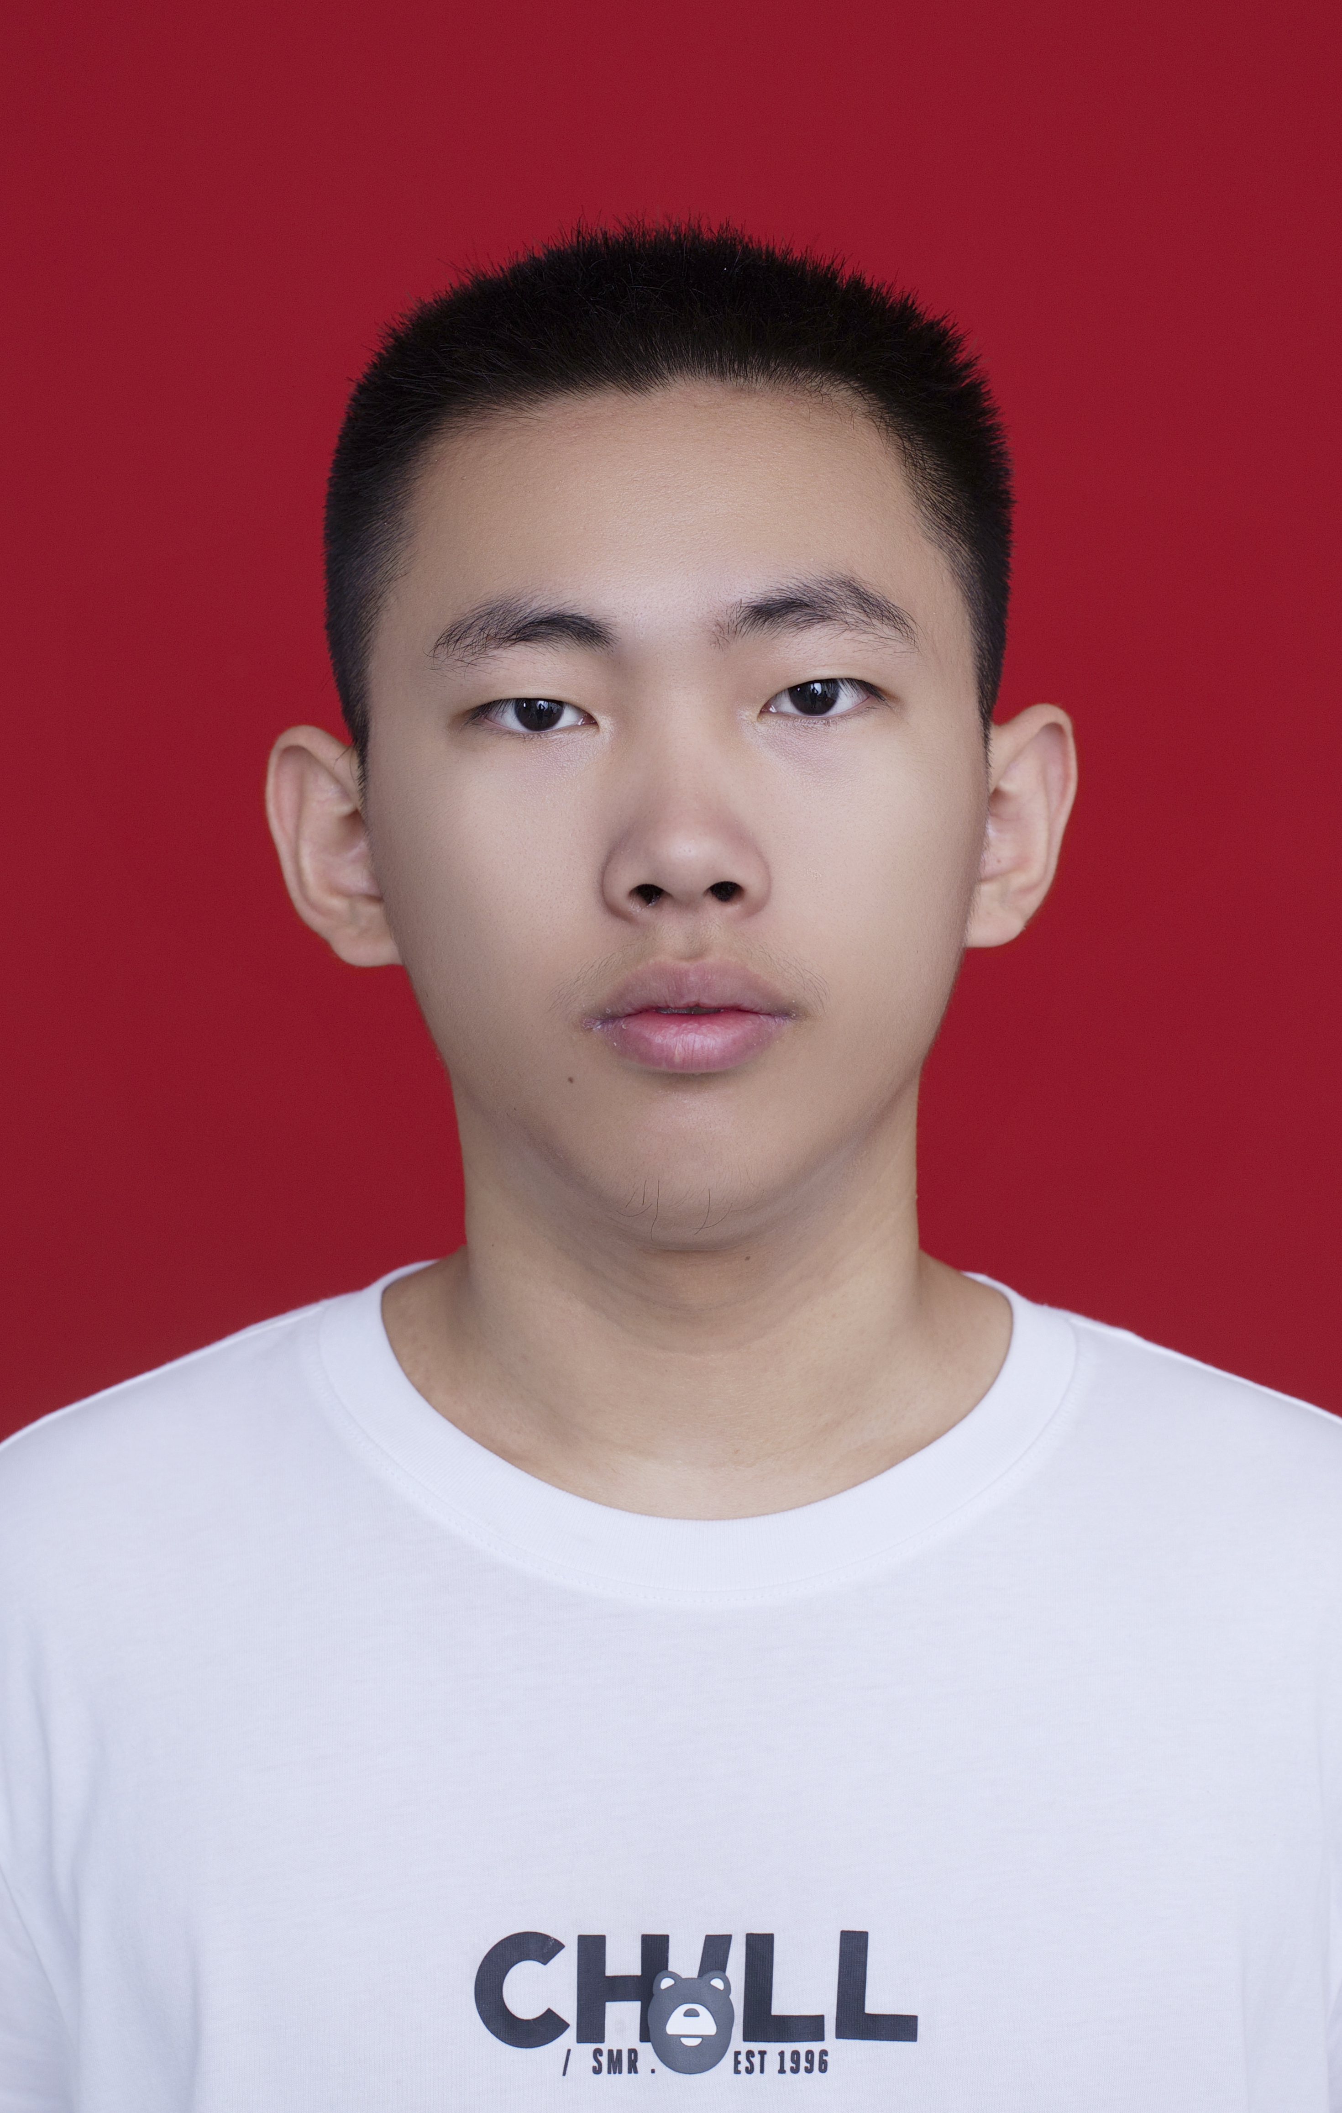
个人简历
Just DO IT !
做永远比想要好
手机： 15610118031
邮箱： 1711561379@qq.com
Github : yongxin-yang
地址： 山东省济南市
姓 名： 杨皓开
年 龄： 20
学 历： 本科在读
求职意向： AI大模型训练师
基本信息

